EVLİLİK TECİLİ BAŞVURUSU

**Randevu:** Evlilik sekmesinden ([www.konsolosluk.gov.tr](http://www.konsolosluk.gov.tr))

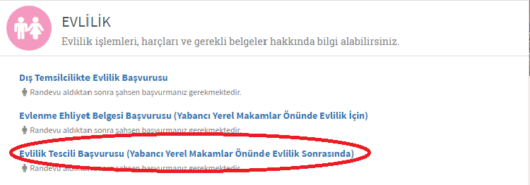

**Gerekli Belgeler:**

1. Detaylı evlilik belgesi /**Vihkimistodistus**

2. Türk Cumhuriyeti kimlik kartları

**Önemli Hatırlatmalar:**

1. Evlilik kaydının bir ay içerisinde yapılması gerekmektedir.

2. Evlilik kaydı başvurusunu eşlerden biri yapabilmektedir.

3. **Yabancı eş için**: Anne ve baba isminin yazılı olduğu nüfus kayıt örneğine (Maistraatti’den veya vatandaşı olduğu ülkenin Büyükelçiliklerinden alınabilmektedir.) ihtiyaç duyulmaktadır.